Shasa Hanggana 🡪 Pre-Test

Basic Programming

1. Integer & floating point
2. Varchar
3. 113
4. 2
5. 3566GoldenStreetMiami

Flaky Test

1. Flaky test adalah pengujian suatu code yang kadang salah dan bisa berhasil jika di coba secara berulang kali tanpa harus mengubah code.
2. Jika website menggunakan ajax/javascript untuk menampilkan data asynchronous, dalam kasus misalkan ada 2 orang bersamaan menekan button untuk pemesanan makanan, terkadang dua orang yang bersamaan menekan button responnya kadang berbeda, satu orang langsung mendapat respon cepat dan yang satu harus menunggu 5 detik untuk menunggu respon tersebut (delay) dalam waktu yang lebih lama.

<button onClick="asyncTes()"></button>

asyncTest('asynchronous test', function() {

alert('Haii pertama");

setTimeout(function() {

alert('Haii setelah 5 detik baru muncul ini");

}, 5000)

})

Dalam kasusu tersebut saya akan melakukan pengujian dengaan Qunit , agar memoptimalisasi browser.

1. Saya akan langsung lakukan pengujian, karena untuk captcha bisa langsung di test atau bisa langsung di bypassed dan menguji langsung url yang bersangkutan.

Essay Question Topic

1. Get 🡪

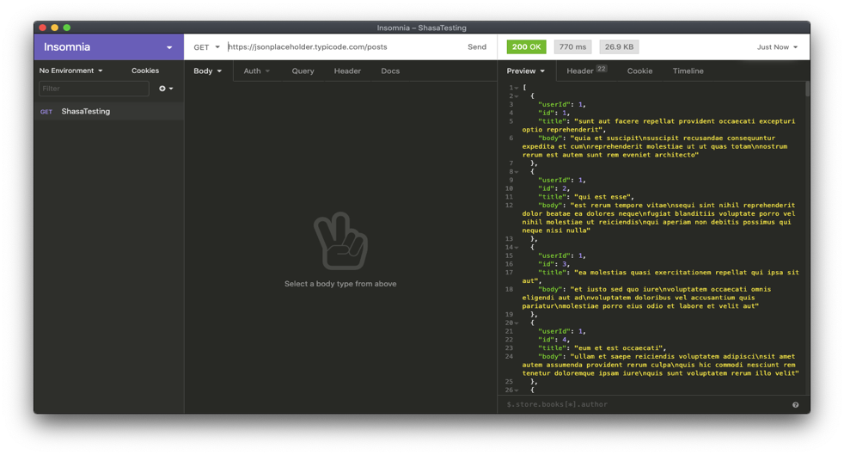

Dari hasil Successful responses 200 ok.

Post 🡪

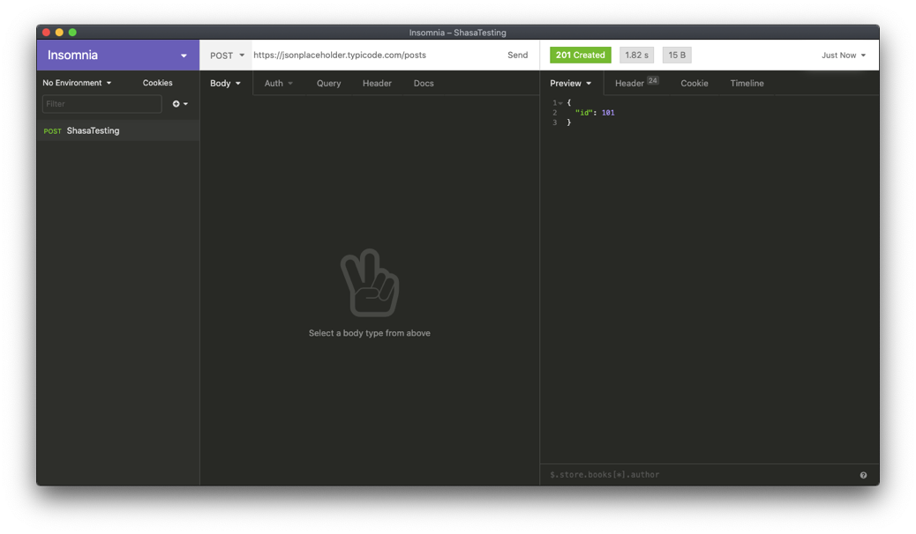

|  |  |  |  |  |  |
| --- | --- | --- | --- | --- | --- |
| ***Test Case*** | | : | 1 | | |
| ***Test Case Name*** | | : | Pengujian register | | |
| ***Description*** | | : | Pengujian terhadap skenario register bukalapak | | |
| ***Pre-Condition :***  *User* sudah melakukan register dan masuk ke halaman utama | | | | | |
| **NO** | ***ACTION*** | | | ***EXPECTED SYSTEM RESPONE*** | ***RESULT*** |
| *Basic Path*  *1* | 1. *User* Memilih menu sign up 2. *User* memilih masuk dengan akun google | | | 1. Berhasil buat akun, siap berbelanja | *Passed* |
| *2.* | *1. user masuk he halaman utama bukalapak* | | | 1. Masuk kehalaman utama setelah membuat akun. | *passed* |

|  |  |  |  |  |  |
| --- | --- | --- | --- | --- | --- |
| ***Test Case*** | | : | 2 | | |
| ***Test Case Name*** | | : | Pengujian Login | | |
| ***Description*** | | : | Pengujian terhadap skenario login | | |
| ***Pre-Condition :***  *User* sudah melakukan Login dan masuk ke halaman utama | | | | | |
| **NO** | ***ACTION*** | | | ***EXPECTED SYSTEM RESPONE*** | ***RESULT*** |
| *Basic Path*  *1* | 1. *User* Memilih menu login 2. *User* memasukan usernama dan passwrd | | | 1. Memasukan username/email dan passwrd | *Passed* |
| *2.* | *1. user masuk he halaman utama bukalapak* | | | 1. Masuk kehalaman utama setelah membuat akun. | *passed* |
| ***Test Case*** | | : | 3 | | |
| ***Test Case Name*** | | : | Pengujian add to chart | | |
| ***Description*** | | : | Pengujian terhadap skenario add to chart | | |
| ***Pre-Condition :***  *User* sudah melakukan add to chart | | | | | |
| **NO** | ***ACTION*** | | | ***EXPECTED SYSTEM RESPONE*** | ***RESULT*** |
| *Basic Path*  *1* | 1. *User* Memilih barang 2. *User* memilih masukkan ke keranjang | | | 1. Muncul pop up detail barang yang di masukkan ke keranjang, pilih lihat keranjang/ pembayaran. | *Passed* |
| ***Test Case*** | | : | 4 | | |
| ***Test Case Name*** | | : | Pengujian search product | | |
| ***Description*** | | : | Pengujian terhadap skenario search product | | |
| ***Pre-Condition :***  *User* berhasil mencari produk yang di cari | | | | | |
| **NO** | ***ACTION*** | | | ***EXPECTED SYSTEM RESPONE*** | ***RESULT*** |
| *Basic Path*  *1* | 1. *User* Memilih menu search product 2. *User* memasukan product yang akan di cari ex: kalung masker | | | 1. Muncul produk kalung masker sesuai minat dan banyak penjualannya/best seller. | *Passed* |